ПОЯСНИТЕЛЬНАЯ ЗАПИСКА
к отчету 4ПИ за 2016 год Татарской республиканской организации Общероссийского Профсоюза образования

Правовая инспекция труда Татарской республиканской организации Общероссийского Профсоюза образования состоит из главного правового инспектора труда в аппарате Рескома Профсоюза; 11-ти штатных правовых инспекторов труда в аппаратах территориальных (местных) профсоюзных организаций; 1 правового инспектора труда профкома сотрудников К(П)ФУ. Количество внештатных правовых инспекторов труда в территориальных (местных) профсоюзных организациях в 2016 году возросло до 42.
Мероприятия региональной, территориальных (местных) профсоюзных организаций в реализации Года правовой культуры в Профсоюзе были плановыми и направлены на организацию и проведение мероприятий по популяризации правовых знаний, правовой культуры в профсоюзной среде.
Цели и задачи Года правовой культуры:
- организация системы обучения профсоюзных кадров, профсоюзного актива;
- повышение качества правового обучения профсоюзных кадров, профсоюзного актива;
- организация и проведение мероприятий, способствующих популяризации правовой культуры в профсоюзной среде;
- повышение мотивации членства в Профсоюзе путем информированности членов трудовых коллективов образовательных организаций республики об эффективности правозащитной работы Профсоюза.
На сайте региональной организации, всех территориальных (местных) профсоюзных организаций в начале года размещена символика Года Правовой культуры в Профсоюзе. Информация о мероприятиях, проводимых в реализации Года правовой культуры, оперативно размещались в новостной ленте каждого сайта.

Мероприятия региональной организации Профсоюза
в год правовой культуры

В соответствии с утвержденным президиумом Рескома Профсоюза Планом проведения Года правовой культуры в 2016 году Рескомом Профсоюза организованы и проведены:
1. ОТП 2016 по теме «Правовые основы регулирования трудовых правоотношений в образовательной организации» - март 2016г.
2. IV Пленум Рескома Профсоюза «О работе республиканской организации Профсоюза по представлению и защите трудовых прав, социально- экономических и профессиональных интересов членов Профсоюза в рамках проведения Года правовой культуры профсоюзного актива» - май 2016г.
3. Выездные региональные семинары - совещания с руководителями, председателями профсоюзных комитетов образовательных организаций – представителями от муниципальных образований, входящих в регионы РТ – в течение года.
4. Заседание Президиума Рескома «О проведении Года правовой культуры территориальными (местными) профсоюзными организациями Арского региона Татарской республиканской организации Общероссийского Профсоюза образования» - ноябрь 2016г.
5. Организация и проведение первого республиканского правового конкурса «Лучшая территориальная (местная) профсоюзная организация по пропаганде правовых знаний» - март-ноябрь 2016г.
6. Выпуск информационных материалов, методических разработок, публикация их на сайте республиканской организации Профсоюза в соответствии с тематикой и сроками, установленными Планом проведения года Правовой культуры – в течение года.
ОТП - 2016

Первым мероприятием Года правовой культуры в Профсоюзе стала проведенная в 626-ти образовательных организациях Республики Татарстан общепрофсоюзная тематическая проверка по теме «Правовые основы регулирования трудовых правоотношений в образовательной организации».
При проведении тематической проверки, по разработанному Рескомом профсоюза вопроснику, проверено содержание 4596 трудовых договоров с работниками образовательных организаций республики в 626 образовательных организациях республики на предмет соответствия норм заключенных трудовых договоров нормам трудового законодательства.
Выявлено 2003 нарушения, о чем составлено 625 представлений по форме 1-ПИ.
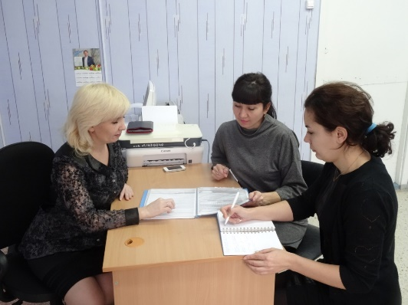
576 проверок прошло с участием специалистов юридических, кадровых служб муниципальных органов управления образованием.
Итоги ОТП – 2016 года каждой территориальной (местной) профсоюзной организацией подведены на заседаниях коллегиальных органов (совета, президиума); доведены до руководителей образовательных организаций муниципалитета, а также до муниципального органа управления образованием.
Результаты ОТП 2016 в масштабе региональной организации Профсоюза подведены на заседании IV Пленума республиканского комитета Профсоюза в мае 2016 года «О задачах республиканской организации Профсоюза по представлению и защите трудовых прав, социально-экономических и профессиональных интересов членов Профсоюза в рамках проведения Года правовой культуры профсоюзного актива».
Пленумом отмечена актуальность темы проверки; хорошая организация и результативность проведенных проверок образовательных организаций в рамках ОТП 2016; поставлены задачи об устранении выявленных нарушений, усилении методической помощи профсоюзными юристами руководителям образовательных организаций, первичным профсоюзным организациям в вопросах кадрового делопроизводства, при разработке локальных правовых актов, регулирующих трудовые правоотношения, в популяризации нормативных правовых актов Российской Федерации, Республики Татарстан учитывающих специфику деятельности педагогических работников образовательных организаций.
По итогам ОТП - 2016 специалистами Рескома Профсоюза разработаны макеты трудового договора с учителем, воспитателем.
К концу года проанализирована ситуация по устранению выявленных в ходе проведения проверок в рамках ОТП - 2016 нарушений трудового законодательства и установлено, что из 2003 выявленных нарушений все нарушения устранены.
В ходе проверок была устранена основная масса ошибок – 1563.
Самое массовое нарушение не ознакомление работников под роспись с приказами о приеме на работу. Выявлено 795 случаев Данные нарушения были устранены в ближайшие после проведения проверки сроки.
Основные замечания по содержанию трудовых договоров предъявлялись к разделам «Заработная плата», «Рабочее время и время отдыха».
Методический материал в виде макетов трудовых договоров с учителем, воспитателем, составленный с учетом структуры заработной платы педагогического работника по НСоТ РТ позволил устранить выявленные в ходе ОТП 2016 нарушения, так как многие образовательные организации заключили с работниками новые редакции трудовых договоров, соответствующих нормам статьи 57 Трудового кодекса РФ.
Было выявлено 74 факта отсутствия заключенных трудовых договоров в письменной форме с педагогическими работниками, являющимися совместителями, как внешними, так и внутренними. Как правило, оформление педагога дополнительного образования состояло из издания приказа о приеме на работу и тарификации его педагогической нагрузки. После разъяснительной работы письменные формы трудовых договоров с работниками – совместителями составлены.
Сложнее исправить ситуацию, когда наименование должности в штатном расписании, трудовом договоре, трудовой книжке не соответствовало наименованию должности, содержащейся в Номенклатуре должностей педагогических работников организаций, осуществляющих образовательную деятельность, должностей руководителей образовательных организаций, утвержденных постановлением правительства РФ от 08.08.2013г. № 678. Изменения наименования должностей в штатном расписании приказами по образовательной организации внесены, через дополнительные соглашения приведены в соответствие наименование должностей в трудовых договорах, исправлены записи в трудовых книжках, но все эти действия на будущее. К сожалению, педагогическим работникам образовательных организаций не избежать отдаленных правовых последствия допущенных руководителем ошибок кадрового делопроизводства. Периоды работы в не нормативно поименованной должности Пенсионным фондом России будут исключены из специального страхового стажа при решении вопроса о назначении досрочной страховой пенсии.
Выявлено 32 случая обоюдного нарушения сторонами социального партнерства процедуры принятия локальных правовых актов образовательной организации, регулирующих трудовые правоотношения.
В нарушение статьи 372 Трудового кодекса РФ, Работодатель, передавая на согласование в профком проект локального акта организации не оформляет письменного обращения и не обосновывает необходимость его принятия, а профсоюзный комитет, рассматривая проект локального акта, ограничивается лишь подписью о согласовании на титульном листе, не оформляя протокола заседания и не представляя работодателю принятого решения в письменном форме.
В образовательных организациях замечания по устранению выявленных нарушений приняты к сведению, процедура согласованного принятия локального правового акта письменно оформлены.
Констатируем, выявленные в ходе проведения ОТП - 2016 нарушения устранены.
IV Пленум Рескома Профсоюза

«О работе республиканской организации Профсоюза по представлению и защите трудовых прав, социально- экономических и профессиональных интересов членов Профсоюза в рамках проведения Года правовой культуры профсоюзного актива» - так обозначена тема пленарного заседания Рескома Профсоюза, состоявшегося 27 мая 2016 года в Большом зале Дворца труда.
В докладе главного правового инспектора труда Рескома Профсоюза Д.И.Бургуевой до участников Пленума доведена информация о количественном составе правовой службы региональной организации Профсоюза; при подведении итогов проведенной в образовательных организациях республики ОТП 2016 года были озвучены все выявленные в ходе проверки нарушения. Также в докладе были озвучены актуальные на сегодняшний день для отрасли вопросы: не сбалансированное для бюджетной сферы соотношение базовой и стимулирующих частей заработной платы педагогического работника (70/30 в пользу стимулирующей части); отсутствие нормативно установленного механизма индексации заработной платы; о структурных реформах высшей школы и, как следствие, низкая социальная защищенность в сфере труда профессорско-преподавательского состава вузов, в связи с краткосрочностью заключаемых с ними трудовых договоров; о необходимости доработки Уставов образовательных организаций в соответствие в новым законом «Об образовании в Российской Федерации» с указание специфики деятельности при реализации образовательных программ, присмотра и ухода, так как отсутствие этой информации в Уставе может повлечь снижение гарантий в сфере труда, в частности уменьшения ежемесячных стимулирующих доплат, количества календарных дней отпуска для педагогических работников. Также доведена информация о формах, методах, экономической эффективности правозащитной работы Профсоюза.
В работе Пленума приняла участие заместитель руководителя Департамента надзора и контроля в сфере образования Министерства образования и науки Республики Татарстан И.И. Галиаскар.
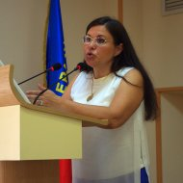
В своем выступлении она отметила, что в реализации Соглашения о взаимодействии между республиканской организацией Общероссийского Профсоюза образования и Департаментом, заключенного в 2015 году на три года, стороны обмениваются информацией о проводимых проверках образовательных организаций, их результатах.
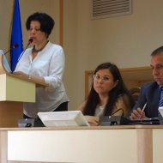
Специалисты Департамента отмечают значимую правозащитную работу профсоюзных органов всех уровней, направленную на защиту трудовых прав и социально – экономических интересов работников образования, вплоть до представления интересов руководителей, привлеченных Департаментом к административной ответственности в судах; отметила сложность процесса по доведению квалификационного уровня каждого работника образовательной организации до требований действующих нормативных правовых актов, в преддверии введения профессиональных стандартов, законодательства о независимой оценки профессиональной квалификации.
Со стороны Профсоюза помимо предложений о продолжении взаимного сотрудничества прозвучали и критические замечания по методам проводимых Департаментом проверок; иногда завышения требований, установленных нормативными правовыми актами в вопросах оценки образовательного ценза работника, вопросах лицензирования образовательной деятельности филиалов.
С содокладами «Из практики правозащитной работы профсоюзной организации Вахитовского и Приволжского районов Казани» выступила заместитель председателя профсоюзной организации Н.Г. Васюхина; председатель профсоюзного комитета КНИТУ-КАИ А.В. Новаковская отмечала непростой период в вузовской среде: увеличение численности студентов на одного преподавателя, сокращение должностей административно-управленческого и вспомогательного персонала, замена трудового договора с ППС на «эффективный контракт»; новые нормативные правовые акты о замещении должностей ППС, устанавливающие периодичность проведения конкурса о замещении должности, но не гарантирующие работнику стабильные трудовые отношения на период избрания. Ситуация с краткосрочными трудовыми договорами с ППС позволяет работодателю фактически проводить массовые увольнения, но без юридического оформления процедуры уменьшения численности персонала, сокращения ставок ППС и, соответственно, без предоставления увольняемому работнику льгот и компенсаций, предусмотренных трудовым законодательством при сокращении, так называемое «бесконфликтное расставание»
В постановлении Пленума отмечено, что республиканскому комитету Профсоюза с целью совершенствования ведомственной нормативной правовой базы следует продолжить социальный диалог: проведение взаимных консультаций, переговоров, согласования проектов нормативных правовых актов, относящихся к социально-трудовой сфере, со стороной социального партнерства – Министерством образования и науки Республики Татарстан; профсоюзным организациям следует укрепляться штатными специалистами – юристами; активизировать работу Школ профсоюзного актива на базе территориальных (местных) организаций Профсоюза, профкомов вузов; регулярно проводить заседания выборных коллегиальных органов о правозащитной работе Профсоюза; усиливать информационную составляющую правозащитной работы: издание тематических информационных бюллетеней, брошюр, буклетов, популяризирующих основы трудового права; наладить работу с интернет – обращениями членов Профсоюза; регулярно проводить семинары - совещания с профсоюзным активам по наиболее актуальным темам.

Мероприятия в реализации Года правовой культуры в Профсоюзе

В год правовой культуры в Профсоюзе особое внимание было уделено разработке методических материалов в помощь руководителям образовательных организаций, профсоюзному активу, рядовым членам Профсоюза на правовую тематику в сфере труда; выпуск информационных бюллетений; печатной продукции в форме листовок, буклетов, популяризирующих членство в Общероссийском Профсоюзе образования.
Республиканским комитетов Профсоюза разработаны и размещены на сайте республиканской организации Профсоюза бюллетени на темы:
- «Основные права первичных профсоюзных организаций в соответствии с Федеральным законом «О профессиональных союзах, их правах и гарантиях деятельности»;
- «О рабочем времени и времени отдыха педагогического работника образовательной организации в реализации законов РФ и РТ «Об образовании»;
- «О порядке обеспечения работников образования средствами индивидуальной защиты»;
- «Правовые основы предоставления отпуска работнику образовательной организации».
Методические материалы по законодательному регулированию разных аспектов трудовых правоотношений педагогических и иных работников образовательных организаций разработаны правовыми инспекторами труда территориальных (местных) профсоюзных организаций.
Особенно хочется отметить методическую работу Альметьевских СПО работников общего и дошкольного образования (председатели СПО Каяшева Т.М., Хайрутдинов А.Х., правовой инспектор труда Мушакова Г.Р.), разработавших материалы на темы: «Охрана труда в образовательной организации», «Рабочее время работников образовательных организаций. Ежегодные оплачиваемые отпуска работников образовательных организаций и организаций, осуществляющих обучение», «Методические рекомендации по расторжению трудового договора», «Проекты трудовых договоров».
СПО работников образования по Вахитовскому и Приволжскому районам (председатель СПО Шарипова Г.А., внештатный правовой инспектор Васюхина Н.Г.) Казани обеспечивает мобильное информационное оповещение профсоюзной среды о значимых для работников отрасли изменениях законодательства путем издания экспресс-листовок: «Новый порядок предоставления педагогическому работнику отпуска сроком до 1 года», «Роль Профсоюза при проведении СОУТ», «О практике предоставления «маминого дня» и другие.
Буклеты на темы: «Что делать если сокращают?!», «Профсоюзы помогут, чем могут», «Дисциплинарный проступок работника» и другие оперативно, в течение Года правовой культуры в Профсоюзе, наряду с информационными листками выпускал СПО работников образования Лениногорского муниципального района РТ (председатель Сосункевич М.Н., правовой инспектор труда Хабибрахманова С.Г.
Информационный материал «Сто вопросов и ответов» разработан в помощь профсоюзному активу Бугульминского муниципального района РТ СПО работников образования муниципалитета (председатель Трофимова И.А., правовой инспектор труда Хасанова А.Н.).
СПО работников образования Высокогорского муниципального района (председатель Сабирова Э.Ю.) в год Правовой культуры сделал акцент на формирование «Правовых уголков» в крупных образовательных организациях муниципального района с размещением на них актуальной правовой информации. Члены Профсоюза отметили актуальность представляемой на стенде правовой информации и решили продолжать работу по обновлению уголков информацией на постоянной основе.
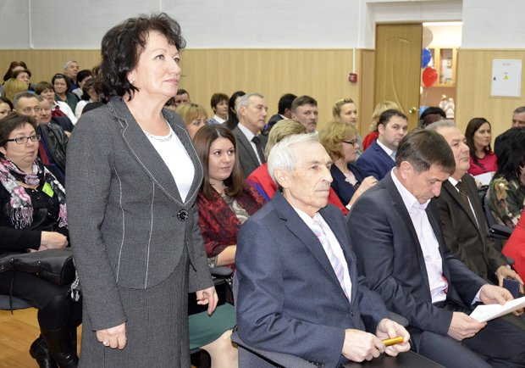
В реализации Плана мероприятий Года правовой культуры Татарской республиканской организации Общероссийского Профсоюза образования специалистами Рескома Профсоюза во главе с председателем Рескома Профсоюза Прохоровым Ю.П. проведены региональные семинара на тему «Правовые основы регулирования трудовых правоотношений в образовательных организациях» в Арском, Буинском, Бугульминском, Нурлатском регионах РТ.
Участниками региональных семинаров стали представители образовательных организаций 33-х муниципальных районов республики.
На региональном семинаре-совещании специалистами Рескома Профсоюза доводилась до его участников информация об актуальных изменениях в трудовом законодательстве, охране труда, о правовых основах социального партнерства, о текущей ситуации в отрасли, о проектах нормативных правовых актов в отрасли.
Также даны ответы на многочисленные вопросы участников семинаров – совещаний.
Следует отметить, что практика региональных семинаров – совещаний эффективна для сторон - участников, так как в ходе непосредственного общения с педагогической, профсоюзной аудиторией специалистам Рескома Профсоюза удавалось выявлять серьезные нарушения прав педагогических работников, в частности, многомесячные задержки выплаты компенсаций за жилищно-коммунальные услуги педагогическим работникам, проживающим и работающим в сельской местности (Балтасинский, Высокогорский муниципальные районы республики).
Благодаря настойчивому социальному диалогу председателя СПО Высокогорского муниципального района РТ Сабировой Э.Ю. с руководителем исполкома муниципалитета, начальником отдела образования к концу 2016 года удалось погасить образовавшуюся с апреля 2016 года задолженность по жилищно-коммунальным льготам педагогическим работникам муниципального района. Выплачено порядка 5 миллионов 400 тысяч рублей.
По Балтасинскому муниципальному району РТ вопрос о погашении задолженности по жилищно-коммунальным льготам не решен с начала 2016 года, несмотря на вмешательство в ситуацию Рескома Профсоюза, разъяснения специалистам исполнительного комитета муниципалитета о невозможности не предоставления педагогическому работнику льготы, установленной нормой федерального закона № 273 от 29.12.2012г. «Об образовании в Российской Федерации». Цена вопроса 5600000 рублей. Специалистами Рескома Профсоюза составлено обращение руководителям Исполнительных комитетов муниципалитетов, развитие ситуации держим на контроле. В случае не разрешения ситуации – обратимся от имени Рескома в органы Прокуратуры.
В рамках проведения года правовой культуры в Профсоюзе значительно улучшилась работа Школ профсоюзного актива территориальных (местных) профсоюзных организаций. Ей был придан плановый характер, расширен круг обсуждаемых на заседаниях вопросов, и увеличена целевая аудитория.
Отмечаем хорошую работу в этом направлении Аксубаевской (председатель СПО Хузахметов Ф.В.), Набережно-Челнинской (председатель Халиуллин Ф.А.), Бугульминской (председатель Трофимова И.А.), Нижнекамской УДО (председатель Фатыхова А.А.), Вахитовской и Приволжской Казани (председатель Шарипова Г.А.) территориальных (местных) профсоюзных организаций, а также Лениногорскую территориальную (местную) профсоюзную организацию (председатель СПО Сосункевич М.Н.), ставшую победителем 7-го республиканского конкурса ФПРТ «Лучшая Школа профсоюзного активиста».
25 ноября 2016 года ход и итоги проведения года правовой культуры в Профсоюзе были подведены на примере работы территориальных (местных) профсоюзных организаций, входящих в Арский регион республиканской организации Профсоюза.

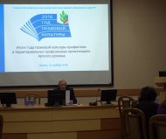
Отмечая активное участие территориальных (местных) профсоюзных организаций Арского региона в проведении ОТП – 2016 «Соблюдение трудового законодательства при заключении и изменении трудовых договоров с работниками» в 111-ти образовательных организациях региона, в результате которых представителями СПО выявлено 324 нарушения трудового законодательства; проведение регионального семинара-совещания с участием председателя Рескома Профсоюза Прохорова Ю.П., специалистов аппарата Рескома с представителями первичных профсоюзных организаций всего региона на тему «Правовые основы регулирования трудовых правоотношений в образовательной организации» в марте 2016 года; сотрудничество СПО Региона с Ассоциациями молодых педагогов муниципальных районов РТ путем проведения совместных мероприятий, способствующих популяризации правовых знаний (Арский, Балтасинский, Высокогорский, Лаишеский, Пестречинский, Рыбно-Слободский СПО); усиление информационной работы: наполнение «Профсоюзных уголков» образовательных организаций материалами правового характера (Высокогорский, Рыбно-Слободский СПО), освещение мероприятий в реализации Года правовой культуры на сайтах территориальных (местных) организаций Профсоюза, разработка методического материала по кадровому делопроизводству Тюлячинским СПО, выпуск и тиражирование в каждую первичную профсоюзную организацию брошюры «Оформление приема на работу» Арским СПО, издание и распространение иного информативного материала в помощь профсоюзному активу; организацию СПО встреч профсоюзного актива Балтасинского и Высокогорского муниципального районов РТ с представителями прокуратуры с анализом выявляемых надзорным органом правонарушений при осуществлении образовательными организации деятельности; организация и проведение семинаров – совещаний профсоюзных лидеров муниципального района со специалистами территориальных отделений Пенсионного фонда России, ФСС, труда и занятости, ОВД; в целом значимый экономический эффект правозащитной работы председателей, специалистов СПО, внештатных инспекторов труда Президиум Рескома Профсоюза считаем в целом отметил высокий уровень проводимой работы по пропаганде правовых знаний в профсоюзной и педагогической среде в реализации Года правовой культуры.

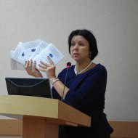
Вместе с тем, Республиканский комитет Профсоюза отметил необходимость в значительном усилении информационной работы всех территориальных (местных) профсоюзных организаций, входящих в Арскую региональную организацию: разработка и тиражирование в профсоюзной среде информационных бюллетеней, брошюр с освещением наиболее актуальных вопросов в сфере правового регулирования трудовых правоотношений; используя информационный ресурс сайта территориальной (местной) организации Профсоюза информировать о мероприятиях не только новостной строкой, а размещать аналитическую информацию о реализации социального партнерства на уровне муниципалитета; публиковать нормативные правовые акты, регулирующие вопросы жизнедеятельности образовательных организаций, обеспечения реализации трудовых прав и иных гарантий и компенсаций работников образовательных организаций муниципалитета; в форме репортажа, интервью освещать жизнь рядовых членов Профсоюза.

Республиканский конкурс «Лучшая территориальная (местная) профсоюзная организация по пропаганде правовых знаний»

Впервые, Рескомом Профсоюза с марта по ноябрь 2017 года проводился правовой конкурс республиканского уровня.
На участие в конкурсе 11 территориальных (местных) профсоюзных организаций от 4 регионов республиканской организации Профсоюза представили конкурсный материал.
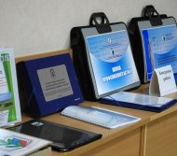
В ходе отбора в конкурсе приняли участие 9 материалов.
Конкурсные работы оценивала Конкурсная комиссия из специалистов Рескома Профсоюза, территориальных (местных) организаций Профсоюза, представителя ФПРТ. Возглавил конкурсную комиссию председатель Рескома Профсоюза Прохоров Ю.П.
Конкуренция высока, победителей от номинантов отделяли считанные баллы. Высокий уровень представленных на республиканский конкурс работ отмечали все члены конкурсной комиссии. Критериями оценки, согласно разработанному Положению о конкурсе, являлось качественное наполнение отчета 4ПИ за 2015 год, количество и тематика, проведенных с профсоюзным активом обучающих семинаров; организация работы ШПА; освещение правовой тематики на сайте организации; креативные формы популяризации правовых знаний в профсоюзной среде и другое.
Победителями Конкурса признаны три территориальные (местные) профсоюзные организации: Азнакаевская (председатель Хасанова А.М., внештатный правовой инспектор труда Хуснутдинова Р.Р.), Набережно-Челнинская (председатель Халиуллин Ф.А., правовой инспектор труда Саяхова А.Р.) и Зеленодольская (председатель Копвиллем Н.Н., правовой инспектор труда, член президиума Рескома Профсоюза Гимаева З.Т.).
Конкурсной комиссией определены 4 номинанта:
«Лучший методический материал» - Альметьевские территориальные профсоюзные организации (председатели СПО Каяшева Т.М., Хайрутдинов А.Х., правовой инспектор Мушакова Г.Р.);
«За системность в пропаганде правовых знаний» - Бугульминскую территориальную профсоюзную организацию (председатель СПО Трофимова И.А., правовой инспектор труда Хасанова А.Н.)
«Пропаганда правовых знаний в лучшей Школе профсоюзного активиста» - Лениногорская территориальная (местная) организация (председатель СПЛ Сосункевич М.Н., правовой инспектор труда Хабибрахманова С.Г.);
«Лучшее освещение правозащитной работы на сайте профсоюзной организации» - Нижнекамская городская организация работников образования (председатель СПО Баринова С.В., заместитель председателя – главный правовой инспектор труда Фалахова А.Ф.).
Все участники конкурса отмечены Дипломами, призеры и номинанты - денежными премиями.

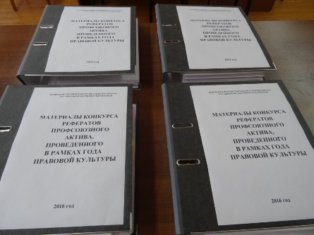
Работники образовательных организаций республики приняли участие во Всероссийском конкурсе рефератов профсоюзного актива. В постановлении Исполнительного комитета Профсоюза от 14 декабря 2016 года № 7-7 отмечено активное участие в конкурсе профсоюзных активистов из Республики Татарстан.
Дипломами первой, второй, третьей степени награждены 6 участников от Татарстана, в том числе дипломом второй степени награждена Фатыхова Альфия Азгамовна – председатель Нижнекамской городской профсоюзной организации работников дошкольного образования Татарской республиканской организации Общероссийского Профсоюза образования, автор реферата на тему: «Право профсоюзов на осуществление контроля за соблюдением трудового законодательства».
Продолжается практика обращений педагогических работников с исковыми заявлениями в суды с исками о признании права на досрочное пенсионное обеспечение в связи с осуществлением педагогической деятельности не менее 25 лет в образовательных организациях для детей в связи с отказами Пенсионного фонда России в назначении досрочной страховой пенсии в реализации ФЗ № 400 от «О страховых пенсиях в Российской Федерации».
Периоды, исключаемые из страхового стажа педагогического работника для назначения страховой пенсии по старости досрочно традиционны: периоды обучения на курсах повышения квалификации, нахождения в учебных отпуска, службы в армии и работы в должности пионерской вожатой до 1 октября 1993 года и другое.
Эти вопросы положительно решаются в судах.
Вместе с тем, профсоюзные специалисты – юристы рекомендуют обращаться в суды с исками о назначении досрочных страховых пенсий только в тех случаях, когда есть нормативное обеспечение исковых требований, наработанная Профсоюзами практика, в противном случае, с истца, проигравшего дело, в суде взыскивается государственная пошлина в размере 3000 рублей, уплаченная Пенсионным фондом России.
Также в пояснительных записках к форме 4ПИ профсоюзные юристы указывают, что вновь вернулась практика формирования Пенсионным фондом Решений об отказе в назначении пенсии без указания периодов работы педагогического работника, не включенных в страховой стаж, а также без объяснения причин отказа. Сложившаяся практика значительно осложняет работу по оформлению документов в суд.
Также фиксируем нарушения прав педагогических работников на заявительный характер обращения за досрочной пенсией, особенно в крупных городах Татарстана. При приеме заявления о назначении досрочной пенсии специалисты Пенсионного фонда фиксируют лишь дату подачи документов для предварительной обработки, без регистрации даты подачи заявления и игнорируют заявления, поступающие через портал «Государственные услуги».
При помощи специалистов СПО, Рескома Профсоюза была оказана помощь в подготовке 169 исковых заявлений о признании права на досрочную страховую пенсию в связи с осуществлением не менее 25 лет педагогической деятельности в образовательных организациях для детей; представительство в судах осуществлялось при рассмотрении 96 дел. Из 169 предъявленных в суды исков - 143 полностью удовлетворены. По 6 исковым заявлениям – отказ; в 20-ти – исковые требования удовлетворены частично.
Правовые инспекторы труда территориальных (местных) профсоюзных организаций Татарстана оказывают помощь по представительству интересов и подготовке документов в суды всех инстанций по административным делам, связанным с нарушением норм статьей 19.5, 19.30. КоАП РФ.
Председатель СПО работников образования Ново-Савиновского и Авиастроительного районов Казани – правовой инспектор труда Малышева О.К. в 2016 году осуществляла представительство интересов руководителя образовательной организации по 12 административным делам. Это результаты плановых проверок Департамента Рособрнадзора. Ни одно дело не проиграно: либо объявлено замечание, либо наказание назначено в размере ниже установленного КоАП РФ.
Также осуществляет представительство в судах руководителей образовательных организаций по административному производству правовой инспектор труда Зеленодольского СПО Гимаева З.Т. в 2016 году – 3 процесса.
Она также сформировала брошюру, в которой привела реальные решения судов, этот материал тиражируется в профсоюзной среде, а так же был представлен в конкурсной работе на республиканский конкурс «Лучшая территориальная (местная) организация по пропаганде правовых знаний».
Согласно данным отчетов 4ПИ территориальных (местных) организаций Профсоюза в комиссии по трудовым спорам образовательных организаций заявлений о разрешении индивидуального трудового спора в 2016 году поступило 8 обращений на всю республику.
А вот объединенный профсоюзный комитет КНИТУ-КАИ показывает, что КТС вуза работает вполне эффективно.
Председатель профкома А.В. Новаковская является заместителем председателя КТС вуза Г.И. Ильина.
В 2016 году КТС КНИТУ – КАИ рассмотрены обращения: маляра ОКР о перерасчете заработной платы за январь 2016 года с связи с отсутствием доплаты за интенсивность работы; от маляров о неправомерном сокращении должностей.
Оба обращения решены в пользу работников. Доплата за интенсивность восстановлена, а процесс увольнения в связи с сокращением временно приостановлен, в связи с тем, что профсоюзный комитет вуза письменно уведомил администрацию о незаконности издания приказа о сокращении должностей, в связи с отсутствием предварительного учета мнения выборного профсоюзного органа.
Сложная история с преподавателями кафедры физической культуры и спорта сложилась в связи с их переходом из штатного расписания вуза и соответственно, разряда ППС, в штат учебно-тренировочного спортивного центра кафедры ФКиС. В связи с переводом с должности преподавателя вуза на должность тренер – преподаватель изменился статус: из ППС перешли в разряд УВП, что привело к сокращению должностных окладов почти в три раза. Перевод был, как говорят – добровольно принудительный.
За помощью работники обратились в профсоюзный комитет вуза.
После обращения профкома к руководству вуза было принято решение о компенсировании разницы между окладами стимулирующей доплатой, но она была установлена по 31 декабря 2016 года.
Профсоюзный комитет вновь обратился в ректорат, о сохранении доплаты тренерам - преподавателям в размере утраченной разницы в размерах должностных окладов на период действия трудового договора с работниками.
Профсоюзный комитет оказал правовую поддержку работникам вуза – ППС при повышении размера заработной платы.
Работодатель намеревался произвести изменения заработной платы с 1 сентября 2016 года в сторону повышения. Но специалисты кадровой и финансовых служб поясняли, что в связи с изменением размера заработной платы следует вносить изменения в трудовые договоры путем заключения дополнительных Соглашений, что является односторонним изменением условий заключенных трудовых договоров, и, в соответствии с законодательством, требует предварительного двухмесячного уведомления каждого работника, что означало перенос повышения заработной платы ППС с 1 сентября 2016 года на конец осени.
Председатель профкома КНИТУ – КАИ А.В.Новаковская обратилась к руководителю Государственной инспекции по труду РТ с письменным запросом о необходимости предварительного уведомления работников в письменной форме за 2 месяца, если изменяются условия оплаты труда в сторону увеличения.
Государственная инспекция труда в Республике Татарстан разъяснила, что нормы статьи 74 Трудового кодекса РФ не должны ухудшать положения работника, а несет прямо противоположную смысловую нагрузку – не ухудшить положение работника, а если это неизбежно, за два месяца уведомить об этом.
Благодаря этому разъяснению ситуация юридически разрешилась в пользу повышения размера заработной платы ППС с 1 сентября 2016 года.
2016 год стал годом разработки и принятия новой редакции Отраслевого Соглашения между Министерством образования и науки и Татарским республиканским комитетом Профсоюза.
Проект Соглашения был дополнен новациями из статьи 136 Трудового кодекса Российской Федерации – о выплате заработной платы не позднее 15 календарных дней со дня окончания периода, за который она начислена; закрепили право педагогического работника на дополнительное профессиональное образование по профилю педагогической деятельности не реже чем один раз в три года за счет средств работодателя; закрепили право директоров и заместителей директоров образовательных организаций работающих и проживающих в сельской местности на возмещение жилищно-коммунальных льгот.
Значительные изменения внесены в раздел Соглашения «Улучшение условий и охраны труда». Удалось сохранить социальные гарантии и льготы, закрепленные в ранее действовавшем Соглашении: 100 процентная оплата предоставленного «маминого дня»; право на материальное вознаграждение при увольнении впервые из образовательной организации в связи с достижением пенсионного возраста.
Впервые установили норму уборки служебных помещений уборщикам служебных помещений – не более 250 квадратных метра на 0,5 ставки заработной платы. Либо, работодатель индивидуально регулирует этот вопрос через нормы трудового договора.
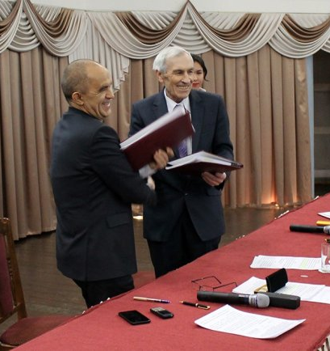
На совместном Пленарном заседании Министерства образования и науки и Рескома Профсоюза 16 декабря 2016 года Соглашение подписано сторонами. Соглашение прошло уведомительную регистрацию в республиканском органе по труду и занятости.
В год Правовой культуры в Профсоюзе территориальные (местные) профсоюзные организации провели 42 семинара-обучения по правовой тематике с представителями прокуратуры, органов труда и занятости, специалистами Пенсионного фонда России, Росалкогольинспекции, Роспотребнадзора, ФСС.
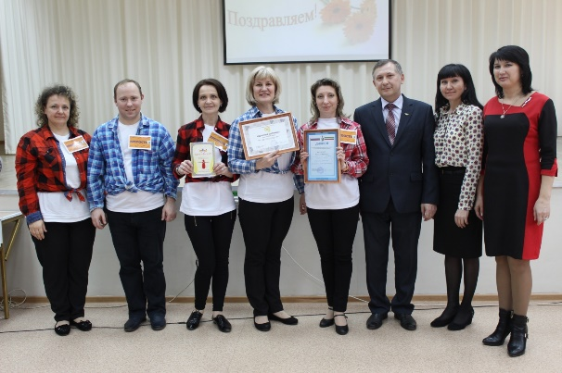
Проводили викторины, конкурсы, популяризирующие правовые знания. Конкурс среди профсоюзного актива «Имею право» провела Набережно-Челнинская профсоюзная организация (председатель СПО Халиуллин Ф.А., правовой инспектор труда Саяхова А.Р.).
Экономическая эффективность от всех форм и видов правозащитной работы Татарской республиканской организации Общероссийского Профсоюза образования порядка 90 миллионов рублей.

Главный правовой инспектор труда Рескома Д.И. Бургуева

Председатель Рескома Ю.П. Прохоров

